关于开展职工公益心理体检的通知
各镇、开发区、街道总工会，各系统（局）、直属单位工会：
为加强对职工的人文关怀，提高职工心理保健意识，进一步关爱全区机关、企事业单位职工的身心健康，提升职工生活品质和幸福感，经研究，区总工会将面向武进职工开展心理体检。现将有关事项通知如下：
一、心理体检对象
武进区范围内各机关、企事业单位职工。
二、心理体检流程
1．体检申报。各机关、企事业单位工会向武进区职工服务中心提出体检需求，并提交心理体检职工名单（见附件1），发送到指定邮箱（867115722@qq.com）。每单位申报人数不超过200人。
2．信息导入。职工心理服务中心将心理体检职工名单导入心理体检测试系统，并选定测试量表。
3．组织实施。各机关、企事业单位工会组织本单位职工根据测试流程（见附件2）独立完成全部测试。测试完成后自行修改登陆密码。
4．报告查阅。职工自行登陆心理体检测试系统查阅测试结果。职工如对测试结果有疑问或者有咨询事项，请拨打免费心理热线4009280051进行咨询。
5．电话回访。测试结束，职工心理服务中心咨询师会抽取部分职工进行电话回访，请知悉并配合。
三、联系方式
武进职工心理服务中心：吴老师15335008511（微信同号）、
王老师15380028511（微信同号）
四、特别提醒
1．职工心理体检是武进区总工会“关注职工心理，守护美好生活”职工心理服务项目中的重要内容，请各单位认真对待，积极参与，并做好宣传和组织发动工作。
2．武进职工心理体检是公益项目，无需缴纳体检费用。

附件：1.心理体检职工名单
2.武进职工心理健康公益体检普测流程

常州市武进区总工会
2022年4月14日
附件1
（单位）心理体检职工名单
序号 | 姓名 | 性别 | 出生日期  （19890308） | 移动电话 | 备注
1
2
3
4
5
6
7
8
9
10
11
12
13
14
15
16
17
18
19
20
21
22
23
24
25
26
27
28
29
30

附件2
武进职工心理健康公益体检普测流程
一、微信、QQ扫描二维码
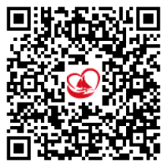

二、登 录：手机号码
登陆密码：abc+手机号后四位。
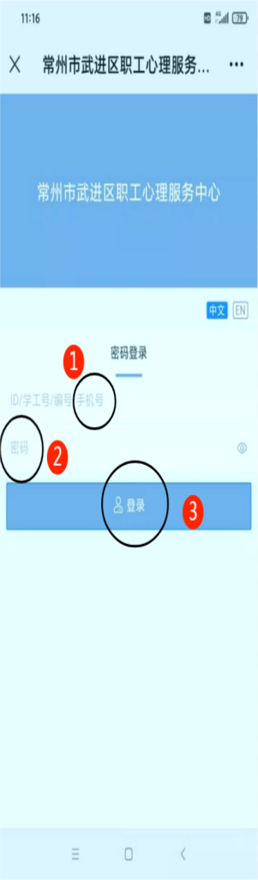
三、测评：按照提示进入测试系统，完成三个量表（scl-90量表、焦虑量表、压力量表）提交结束。

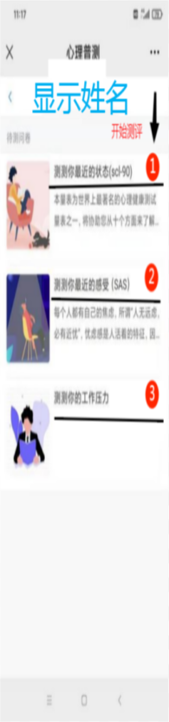

四、修改个人密码（在主页面点击自己的头像进入修改个人密码）
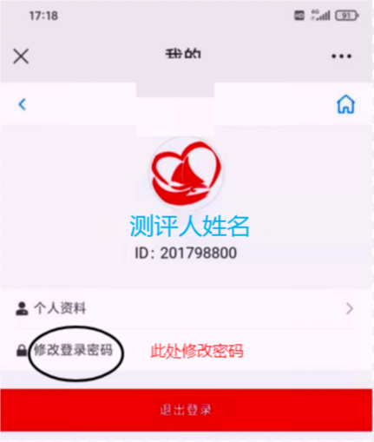

五、自查电子测评报告结果
1.重复一、二登陆
2.点击“测评记录”查看结果
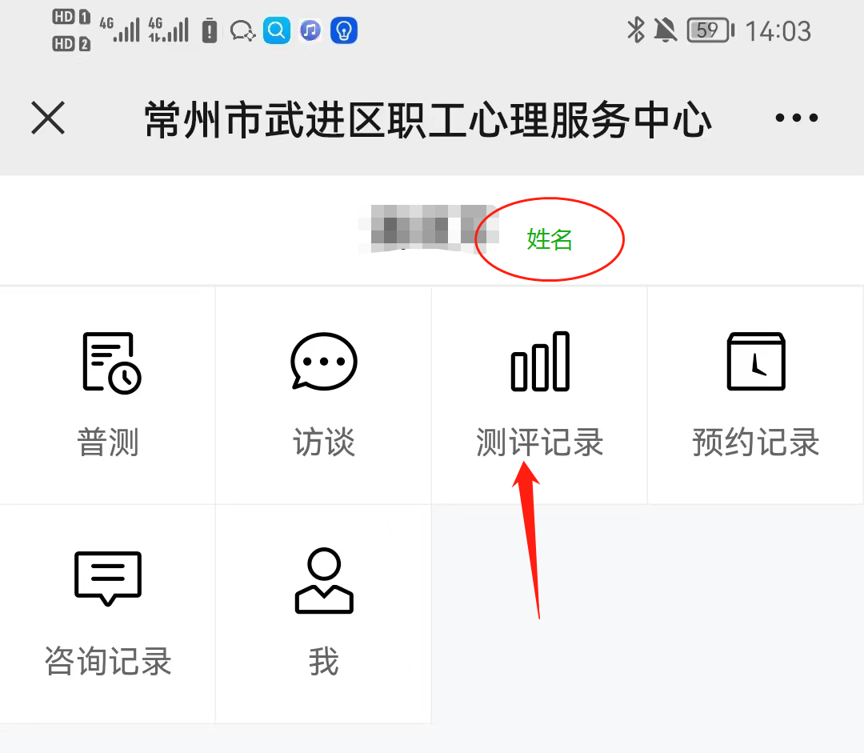

- 拨打免费心理热线4009280051，免费预约专业心理咨询师解析测评报告。

关于在线填报参加“心理体检职工名单”的通知
各位老师：
根据《关于开展职工公益心理体检的通知》（见文件），职工心理体检是武进区总工会“关注职工心理，守护美好生活”职工心理服务项目中的重要内容，无需缴纳体检费用。
请需要参加心理体检的老师，于04月21日（周四）下午3:00前，在线填写好“心理体检职工名单”。
武进区前黄中心小学工会委员会
2022年4月21日

